3.1

T = -40

T = -20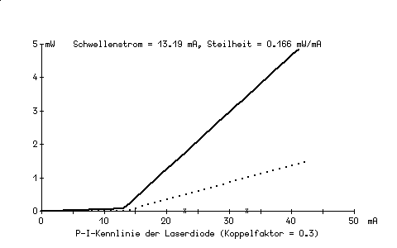

T = 0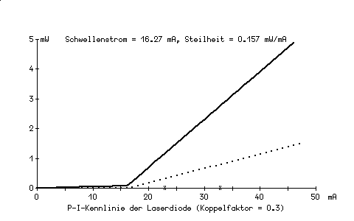

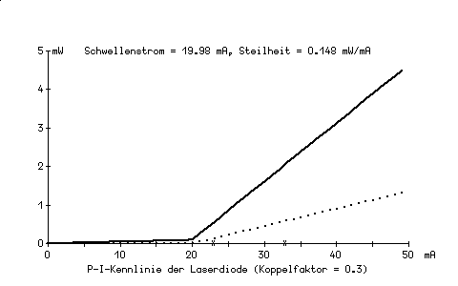

T = 20

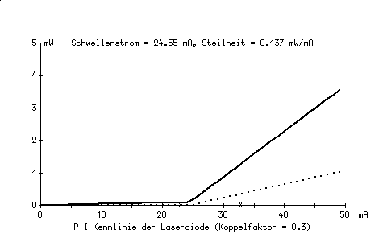

T = 40

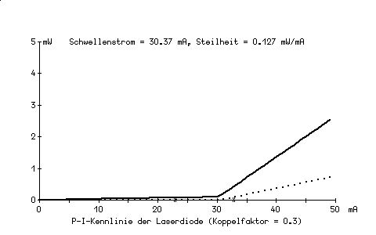

3.2 Abhängigkeit der LD-Leistung

|  |  |
| --- | --- |
| T = -40 K, Impulsstrom: 26mA, Pausenstrom: 16mA, Bitrate= 2,5 GBit/s | T = -40K, Impulsstrom: 20mA, Pausenstrom: 16mA, Bitrate= 2,5 GBit/s |

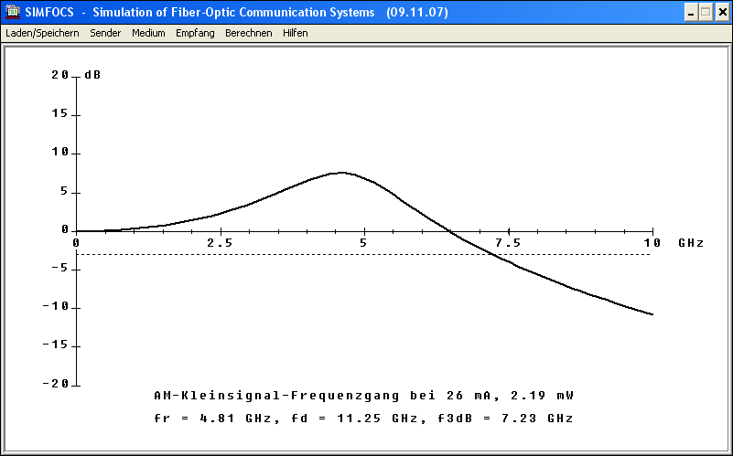 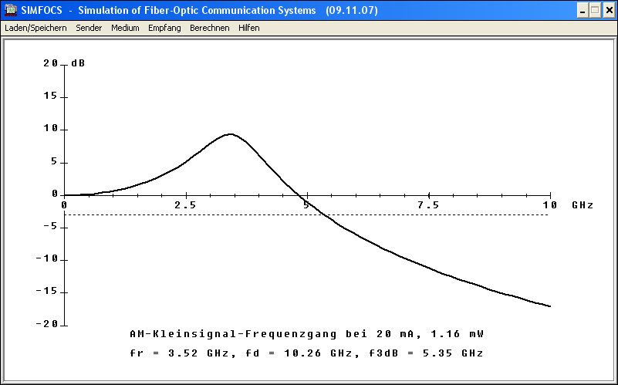

|  |  |
| --- | --- |
| T = -40K, Impulsstrom: 36mA, Pausenstrom: 16mA, Bitrate= 2,5 GBit/s | T = -40K, Impulsstrom: 50mA, Pausenstrom: 16mA, Bitrate= 2,5 GBit/s |

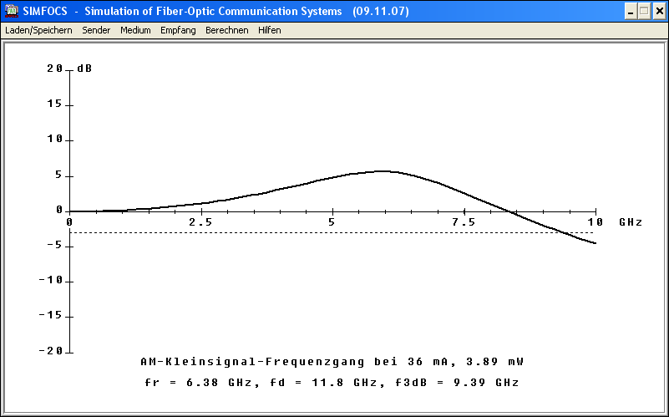 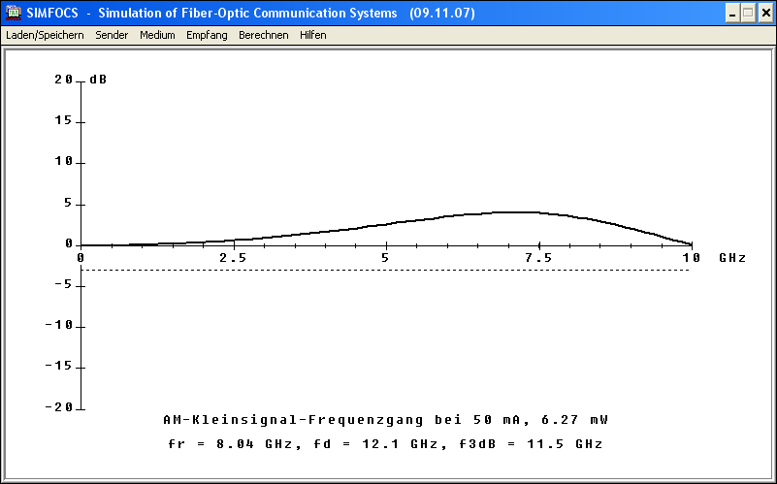

|  |  |
| --- | --- |
| T = 0K, Impulsstrom: 30mA, Pausenstrom: 25mA, Bitrate= 2,5 GBit/s | T = 0K, Impulsstrom: 50mA, Pausenstrom: 25mA, Bitrate= 2,5 GBit/s |

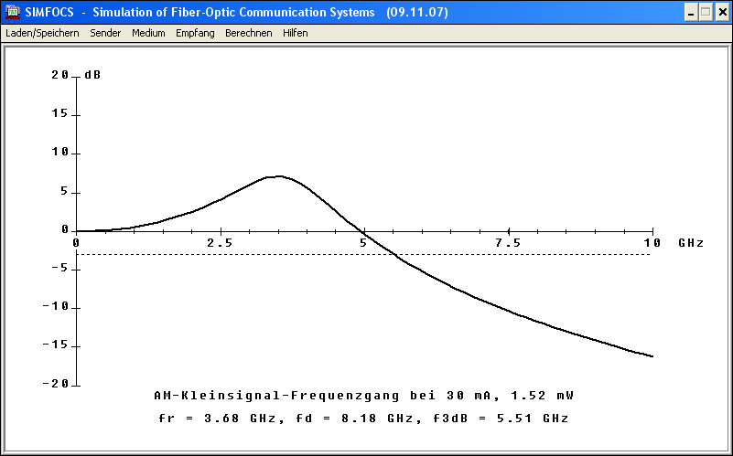 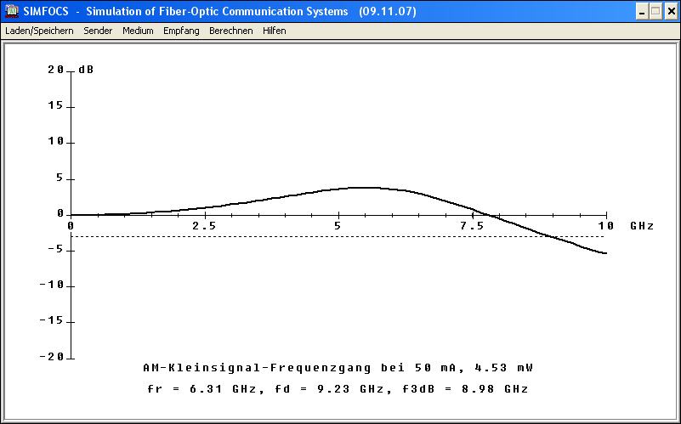

|  |  |
| --- | --- |
| T = 0K, Impulsstrom: 40mA, Pausenstrom: 25mA, Bitrate= 2,5 GBit/s |  |

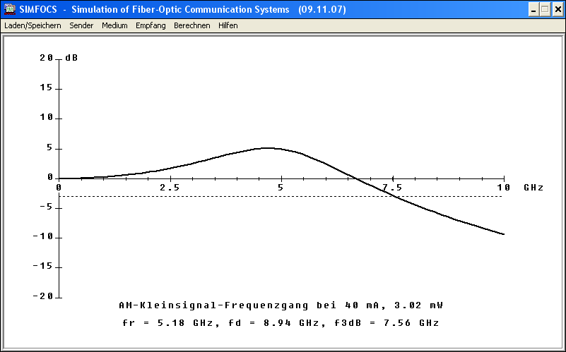

|  |  |
| --- | --- |
| T = 60K, Impulsstrom: 50mA, Pausenstrom: 40mA, Bitrate= 2,5 GBit/s | T = 60K, Impulsstrom: 45mA, Pausenstrom: 40mA, Bitrate= 2,5 GBit/s |

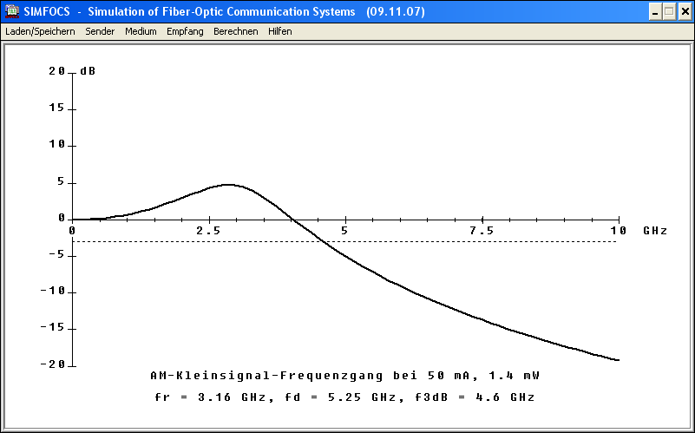 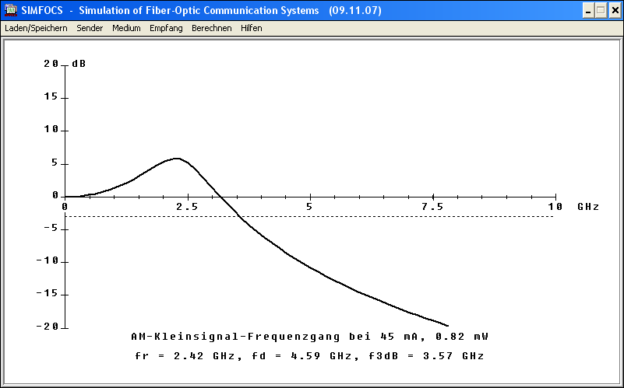

Aufgabe 3.3:

10MHz, sinusmodulation

Zeitfunktion:

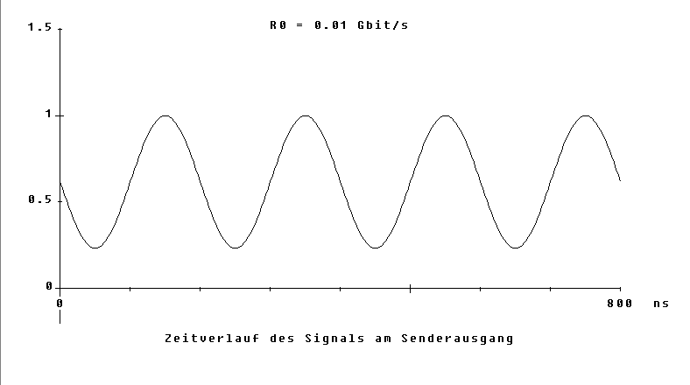

Frequenzgang: war nichts zu sehen

Optisches Spektrum logarithmisch:

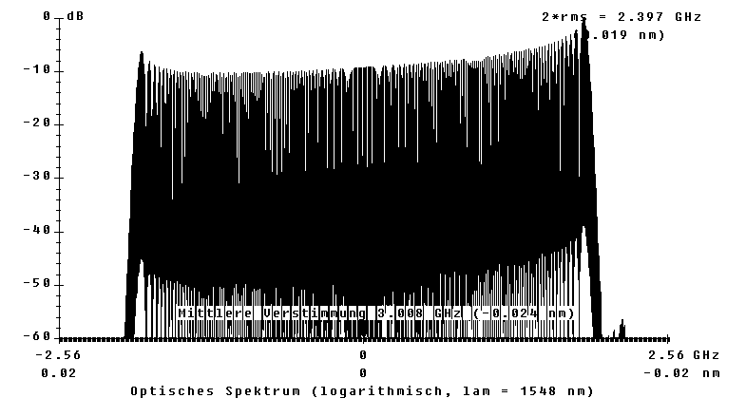

1GHz, sinus:

Zeitfunktion:

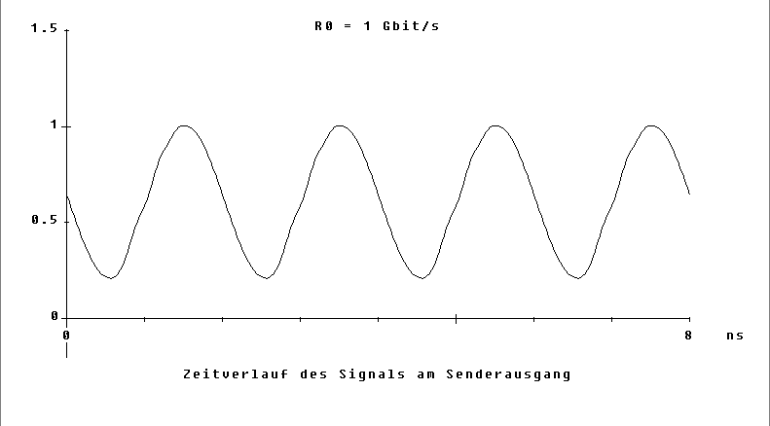

Frequenzgang:

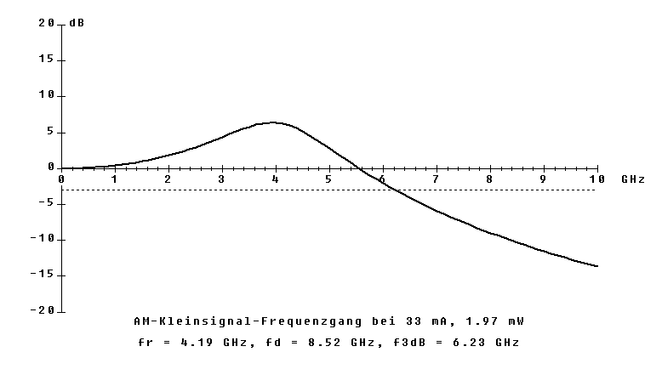Optisches Spektrum:

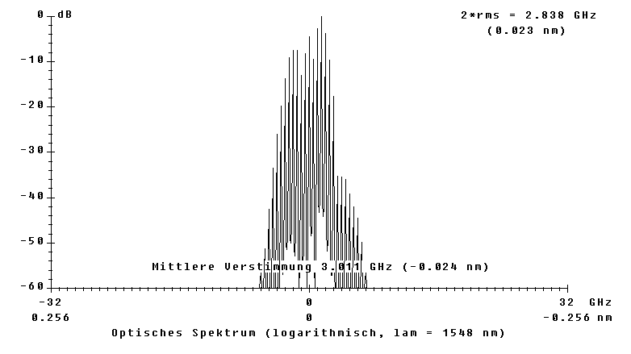

10GHz, sinusmodulation

Zeitfunktion:

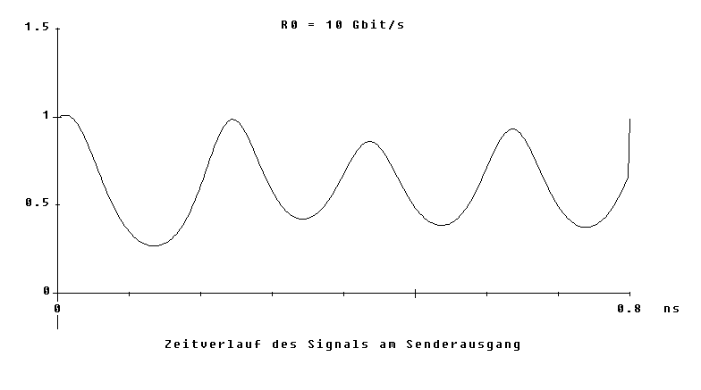

Frequenzgang:

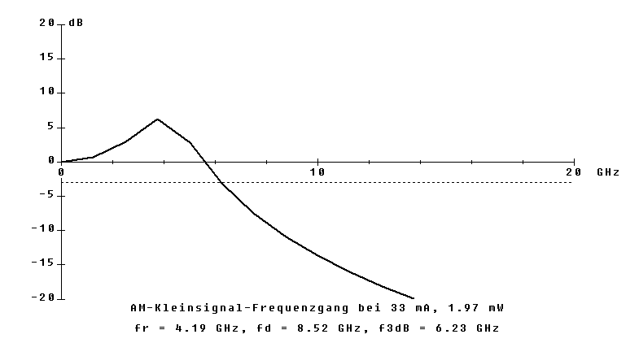

Optisches Spektrum:

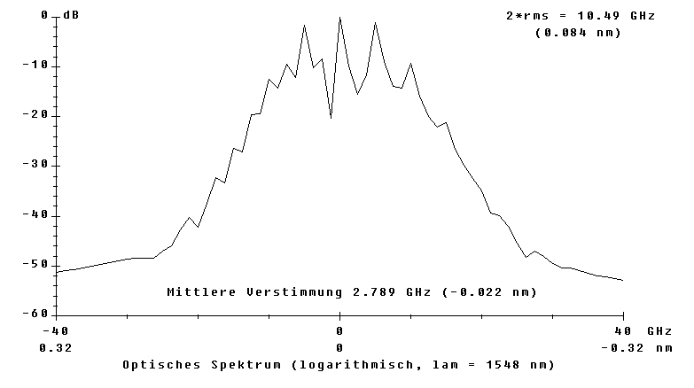

25Gbit/s, sinus:

Zeitfunktion:

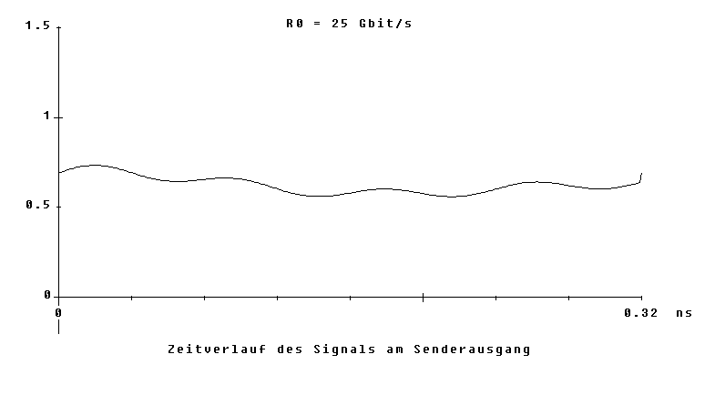

Frequenzgang:

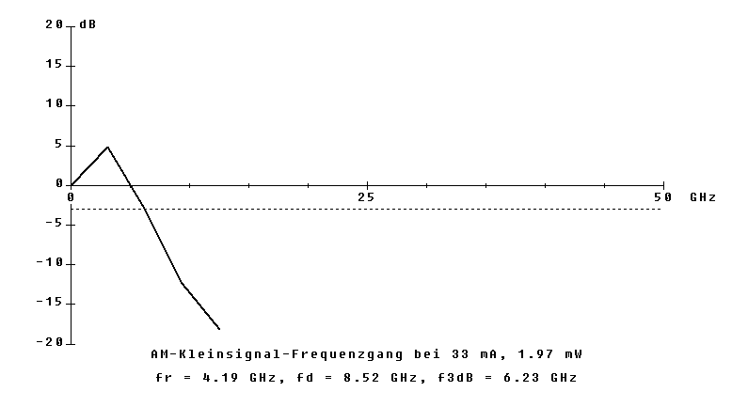

Optisches Spektrum:

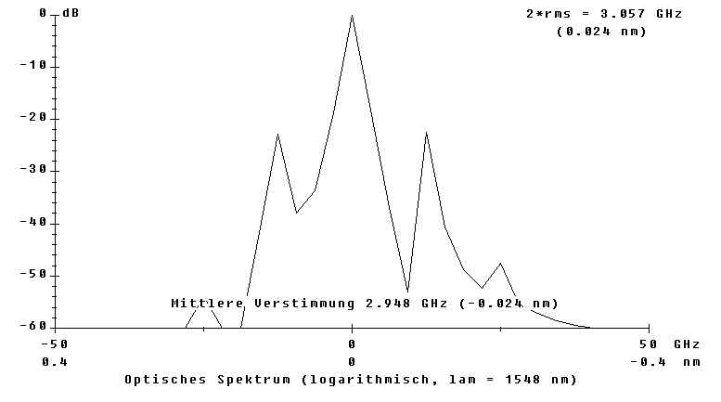

10Mbit/s, rechteck:

Zeitfunktion:

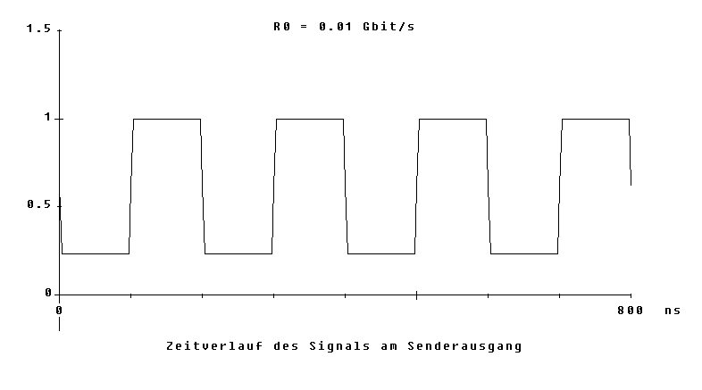

Frequenzgang: Frequenz zu klein um was zu sehen

Optisches Spektrum:

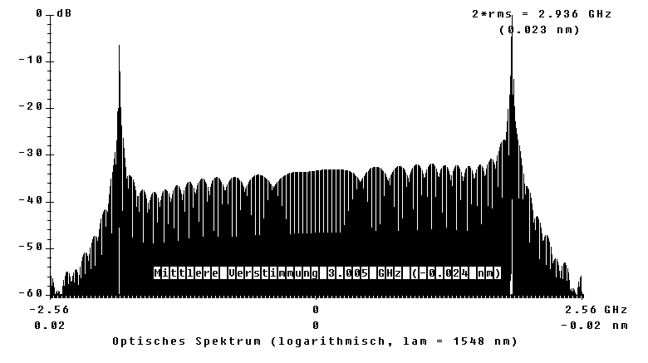

1Gbit/s, rechteck

Zeitfunktion:

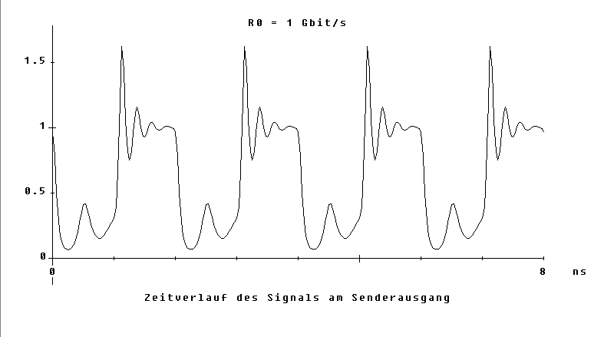

Fg:

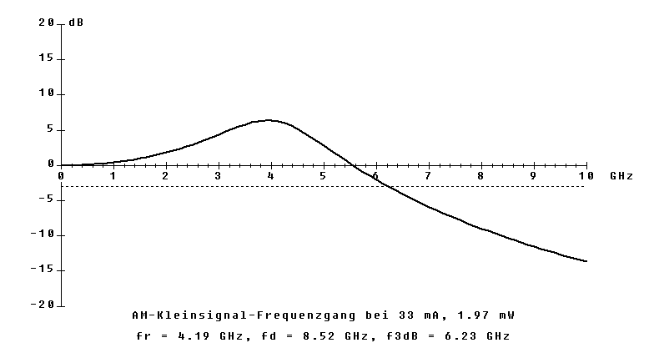

OS:

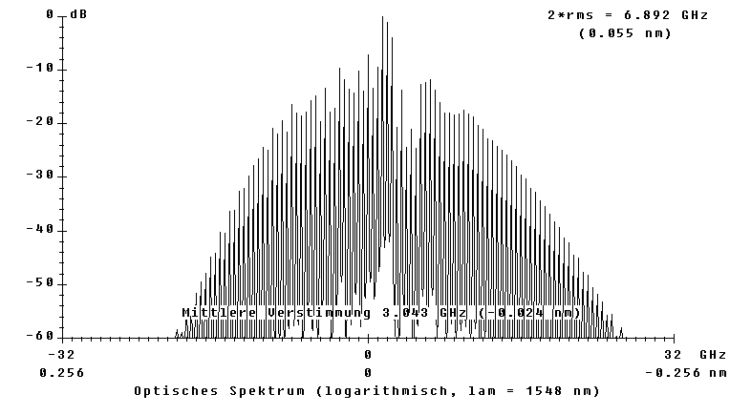

10Gbit/s, rechteck:

ZF: kaputt

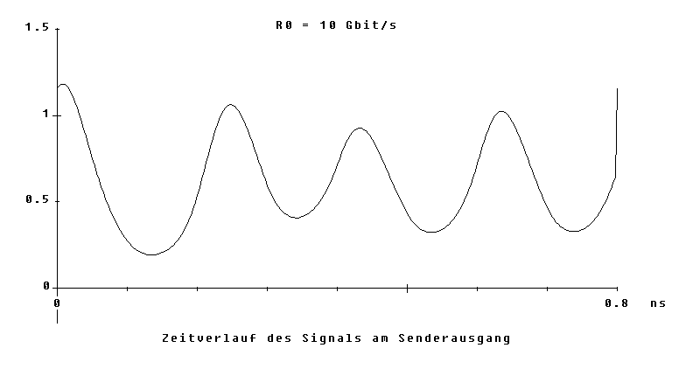

FG:

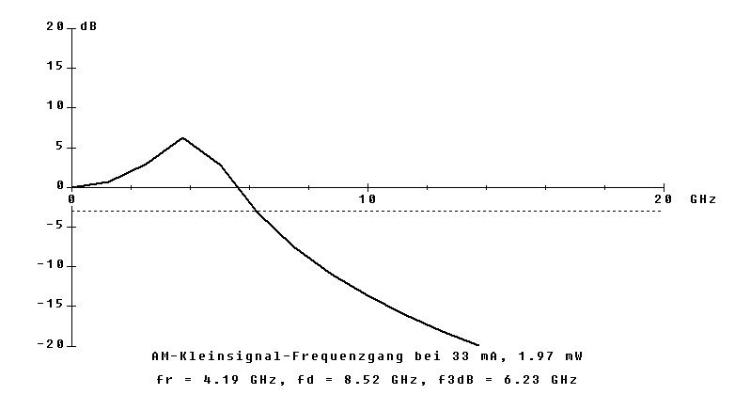

OS:

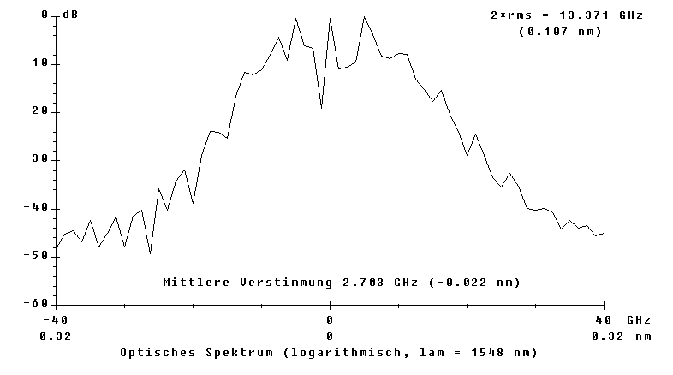

Aufgabe 3.4: Relaxationsverhalten

∆T=-45K:

20mA:

ZD:

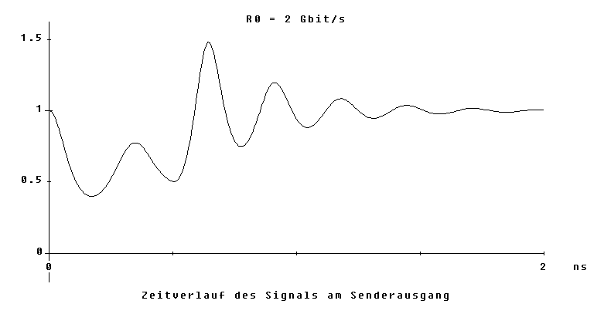

FG:

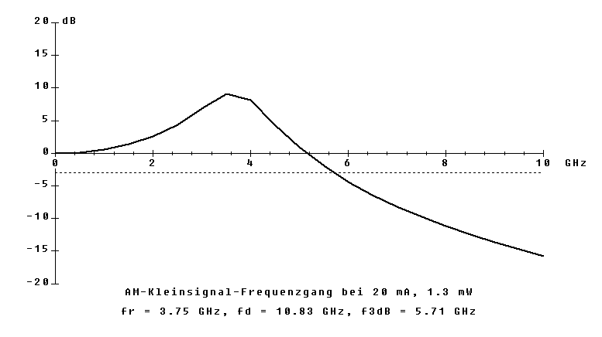

OS:

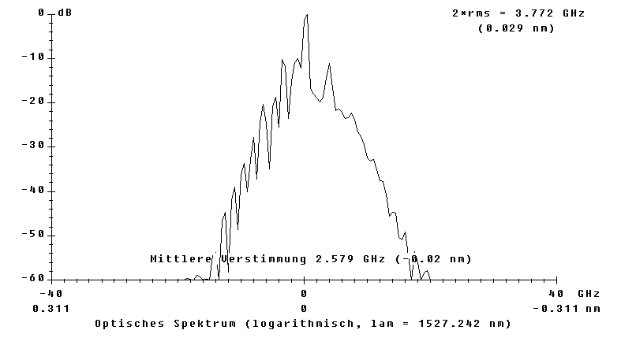

Iimp=35mA

ZD:

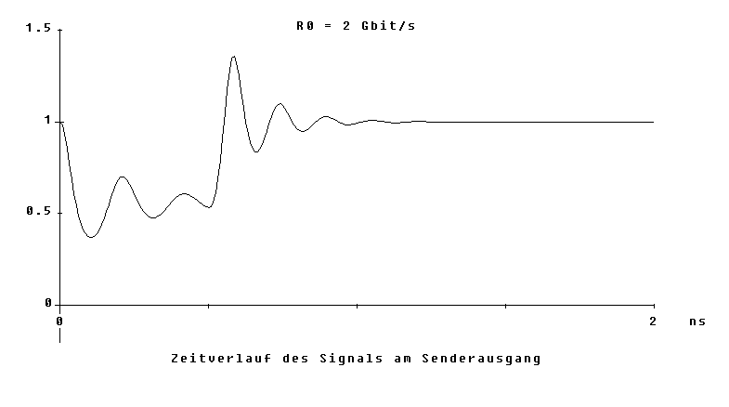

FG:

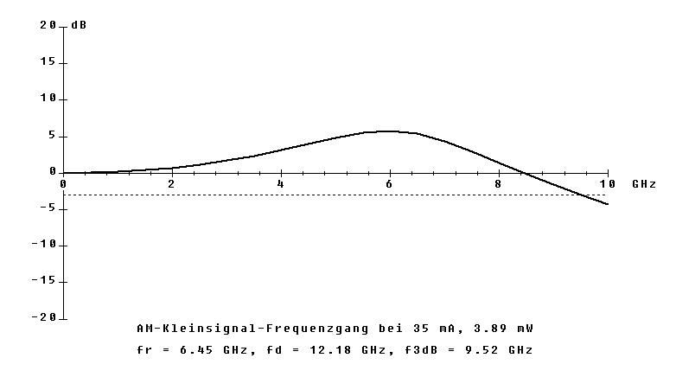

OS:

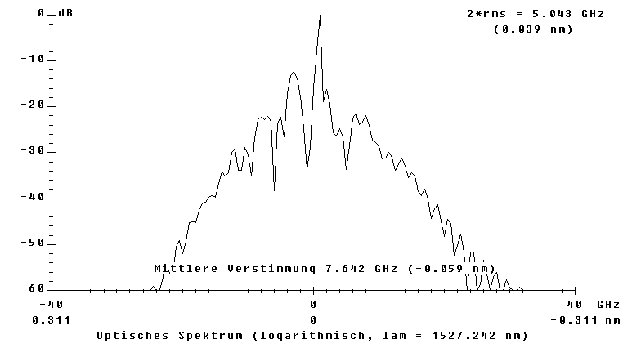

Iimp=50mA

ZD:

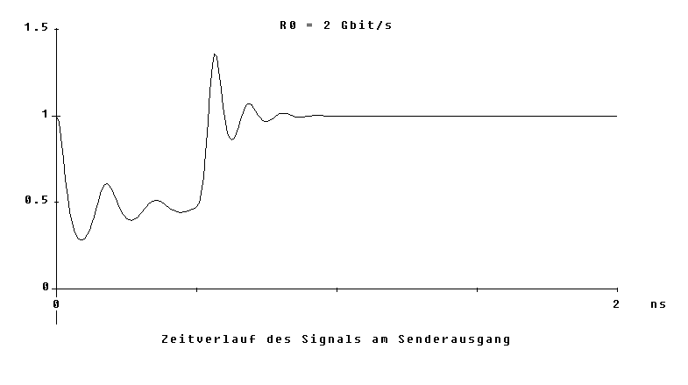

FG:

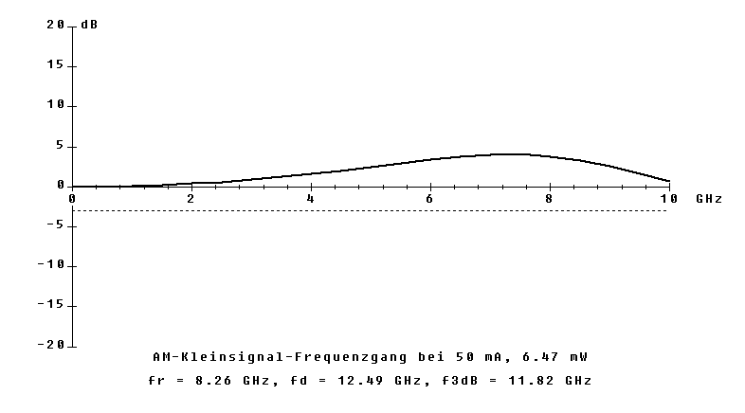

OS:

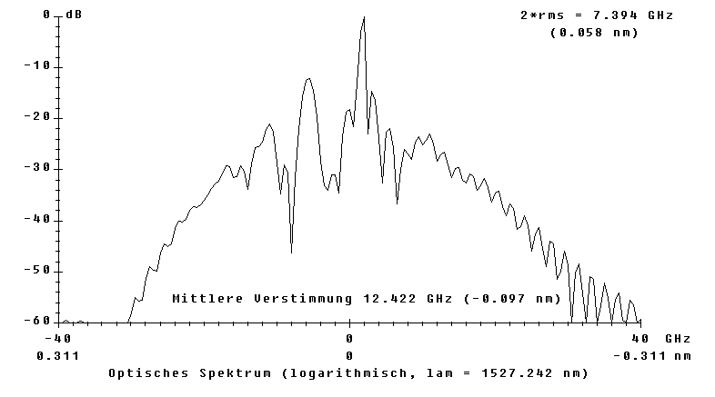

∆T=-45K:

Iimp=40mA

ZD:

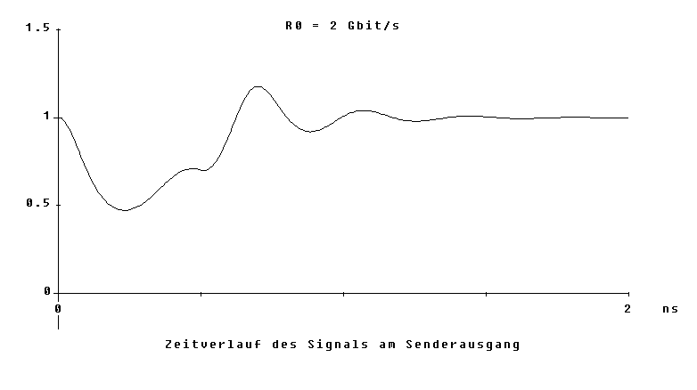

FG:

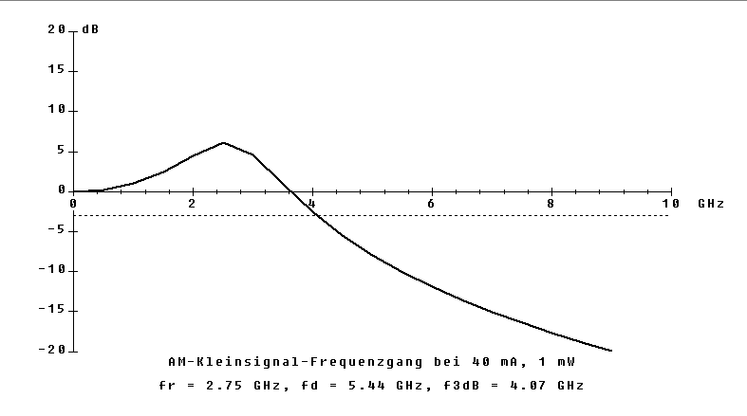

OS:

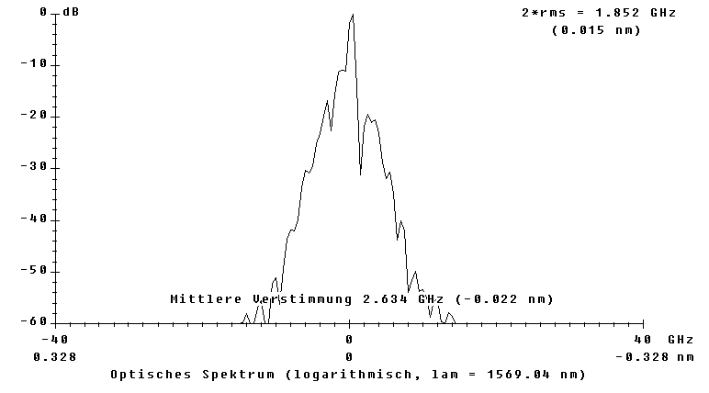

Iimp=50mA

ZD:

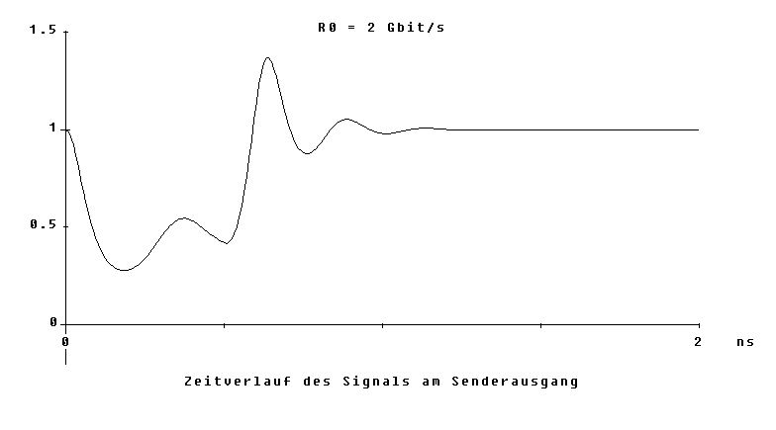

FG:

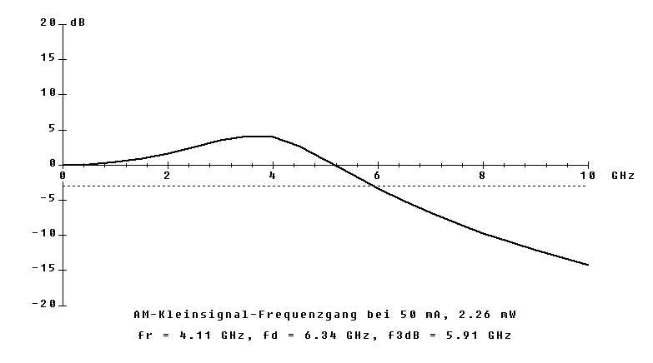

OS:

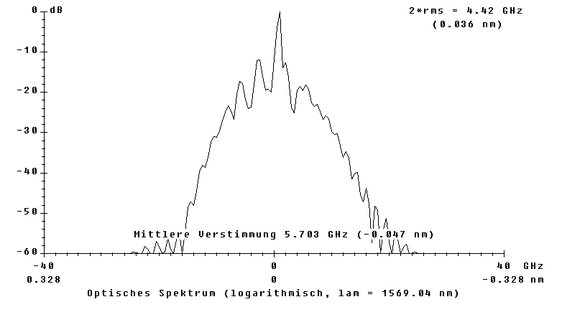

Aufgabe 3.5

Iimp=50mA, Ipause=40mA

∆T=0K:

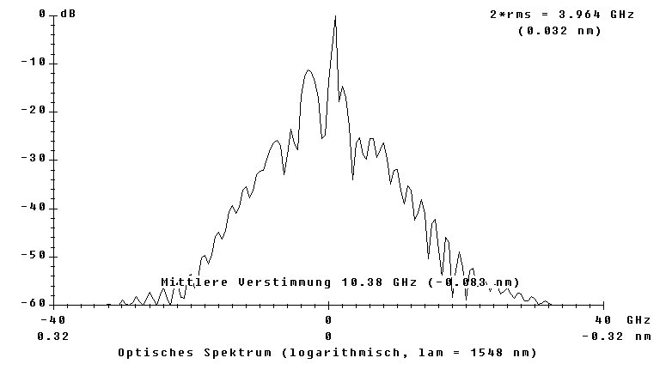

∆T=20K:

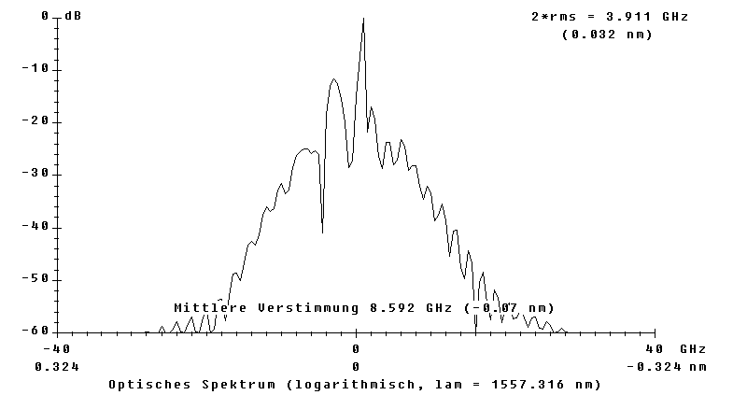

∆T=40K:

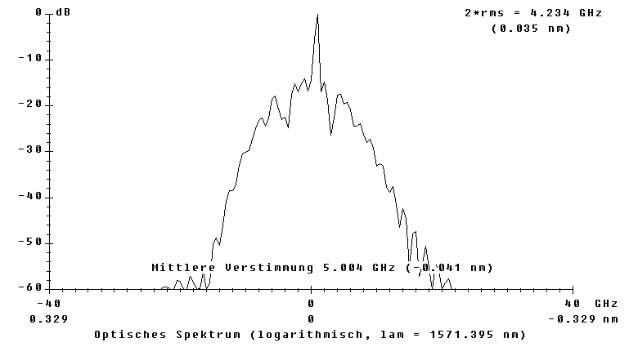

Aufgabe 3.6:

Aufnahme der Werte ab LR=50µm, da darunter kein Laserbetrieb zustande kam

|  |  |  |  |
| --- | --- | --- | --- |
| LR/µm | λ/nm | Φ/mW | fg/ |
| 250 | 1548 | 4,23 |  |
|  |  |  |  |
|  |  |  |  |
|  |  |  |  |
|  |  |  |  |
|  |  |  |  |
|  |  |  |  |

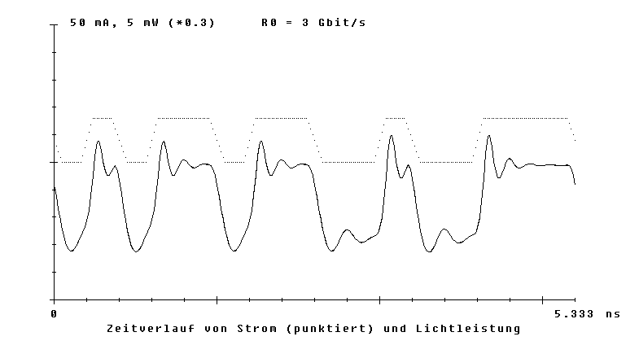

LR=250µm, Ith=20mA, Ipause=25mA, Iimp=30mA:

Relaxationsschwingungen geringer als bei LR=300µm, Pegelunterschied zwar nicht mehr so hoch (höhere Genauigkeit in der Auswerteschaltung erforderlich) aber noch im richtig interpretierbaren Bereich

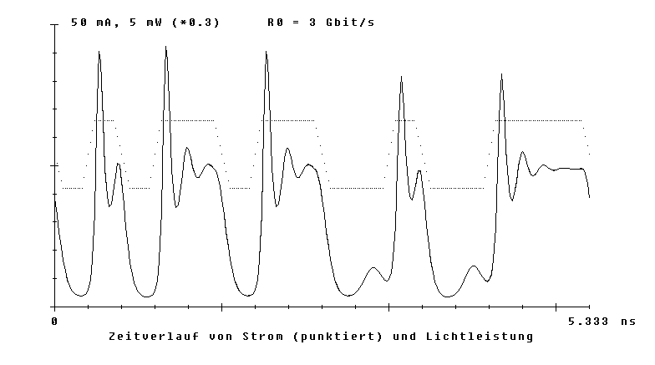

LR=250µm, Ith=20mA, Ipause=21mA, Iimp=30mA:

Starke Relaxationsschwingungen, da Ipause/Ith gesunken ist (Ipause nur noch knapp über Ith).

Bei größerer Resonatorlänge -> noch stärkere Relaxationsschwingungen

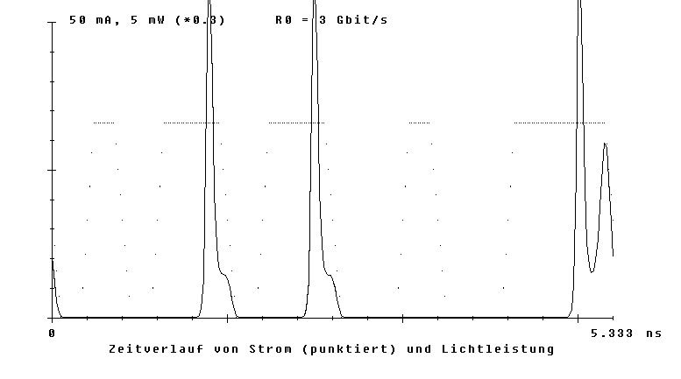

L=300µm, Ipause=0

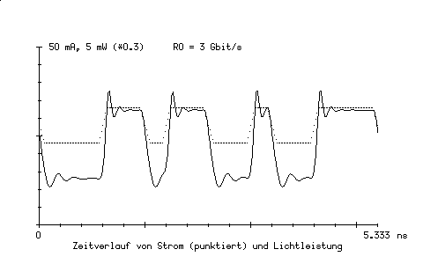

L_r = 180 µm